|  |
| --- |
| UNIQUE-YANBAL |
| Documento de Arquitectura V1.0 |
| Definición de Arquitectura Versión 1.0 Proyecto Kiosko 2.0 |
|  |
| **Oscar Valencia** |
| **15/05/2015** |

Proyecto : Kiosko 2.0

Estado : en Desarrollo

Confidencialidad : Proyecto

http://www.yanbal.com/Static/images/selector-logo.png

Contenido

1. Historial de Versiones 3

2. Lista de Distribución 3

3. Área Interesada/Proyecto 3

4. Introducción y Objetivos 3

5. Alcance 4

6. Fuentes 4

7. Configuración del Proyecto 4

8. Definiciones 4

9. Premisas 4

10. Requerimientos 5

11. Principios 5

a. Seguridad de la Información 5

b. Simplicidad y Re-uso de Componentes 5

c. Gestión de la diversidad tecnológica y proveedores 6

d. Estándares 6

e. Presupuesto 7

f. Tiempo al mercado 7

a. Portabilidad 8

12. Decisiones de Arquitectura 8

a. Exponer servicios de aplicación directamente en el WAS 8

b. Utilización de IONIC 9

c. Creación del servicio de autorización 10

13. Definición de Arquitectura 10

a. Diagrama de Contexto 10

b. Vista de Negocio 11

c. Vista de Aplicación: 12

i. Diagrama de Componentes 12

d. Vista de datos: 13

e. Vista de aplicación: 13

f. Vista de Infraestructura: 13

g. Diagrama de Despliegue: 13

14. Interfaces 14

15. Volumetría (Sizing) 14

16. Excepciones 14

17. Riesgos 15

18. Consideraciones y Actividades 15

19. Conclusiones y Recomendaciones 15

|  |  |  |  |
| --- | --- | --- | --- |
| Elaborado por:  **Oscar Valencia**  Arquitecto | Revisado por:  **Jorge Cabrera**  Arquitecto | Aprobado por:  **Nombre**  Cargo | Fecha de Emisión:  14/05/2015 |

# Historial de Versiones

|  |  |  |
| --- | --- | --- |
| **Autor** | **Fecha** | **Descripción** |
| Oscar Valencia | 14/05/2015 | Version 1.0 |
|  |  |  |
|  |  |  |
|  |  |  |

# Lista de Distribución

|  |  |
| --- | --- |
| **Nombre** | **Cargo /Rol** |
| Francisco Samame | Project Manager Negocio |
| Giuseppe Albatrino | Project Manager IT |
| Abel Yim, | Proyect Manager CID |
| James Hiuza | Soporte Corporativo |
| Luis Castro | ISS |
| Manuel Galarza | Project Manager Avantica |

# Área Interesada/Proyecto

1. Gerencia de Comunicaciones
2. Ventas Estratégicas
3. Servicios
4. Avantica Technologies (Proveedor)
5. Arquitectura y Nueva Tecnología
6. Integración
7. CID
8. ISS

# Introducción y Objetivos

Actualmente una fracción de la FFVV cuenta con el aplicativo Kiosco 1.0 para acceder a archivos PDFs que publica la Corporación. Se requiere implementar una versión mejorada que añada una serie de nuevas funcionalidades y mejoras. Esta nueva versión tendrá un alcance masivo.

El alcance del proyecto será construir la versión 2.0 del kiosco que incluye las siguientes mejoras:

* Soportado para celulares y tabletas iOS, Android, Windows Phone.
* Acceso mediante Logueo (1.0 no controla logueo)
* Control por perfiles y por unidad de negocio (1.0 no discrimina ninguno de estos)
* Soporte de archivos de video, audio, imágenes. (1.0 solo soporta PDFs)
* Uso de notificaciones
* Soporte de Colecciones (1.0 es plano, no agrupa el contenido)

# Alcance

El presente documento tiene como alcance definir la arquitectura de la solución Kiosko 2.0 la que incluye la aplicación móvil, la aplicación web para la administración, la integración con los repositorios de Yanbal y el emplazamiento respectivo.

# Fuentes

No aplica

# Configuración del Proyecto

El presente documento corresponde a los siguientes artefactos y entregables, por tanto son los insumos tomados por este para las decisiones y arquitectura definida en el presente:

|  |  |  |
| --- | --- | --- |
| **Artefacto** | **Versión** | **Anexo** |
| RFP - Kiosko 2.0 opcion 1.docx | - | *-* |

# Definiciones

* **IONIC:** Es un SDK completo de código abierto para desarrollo de aplicaciones móviles hibridas
* **Angular:** AngularJS es un framework de JavaScript de código abierto, mantenido por Google, que ayuda con la gestión de lo que se conoce como aplicaciones de una sola página.
* **AD**: Directorio Activo (Active Directory), es un servicio de Microsoft para gestionar el directorio en una red
* **FFVV:** Fuerza de Ventas
* **SQLite:** Es un sistema de gestión de bases de datos relacional
* **Spring:** Es un framework para el desarrollo de aplicaciones y contenedor de inversión de control, de código abierto para la plataforma Java.
* **REST**: Estilo de arquitectura software para sistemas hipermedia distribuidos

# Premisas

Las siguientes premisas fueron tomadas para la elaboración del presente:

1. La aplicación Movil será una aplicación hibrida
2. La comunicación son sistemas y repositorios de datos será mediante servicios web
3. Los componentes deben ser desplegados sobre un servidor Websphere Aplication Server 8.X
4. El patrón arquitectural de la aplicación móvil y web debe ser Modelo-Vista-Controlador (MVC)

# Requerimientos

A continuación se enumeran los requerimientos (funcionales y no funcionales) relevantes para la arquitectura:

1. RQARQ-001: La interfaz gráfica para la aplicación movil debe ser desarrollada usando IONIC como framework.
2. RQARQ-002: Se debe usar Angular como framework JavaScript.
3. RQARQ-003: La persistencia de datos en la aplicación móvil debe ser mediante SQLite.
4. RQARQ-004: La autenticación de usuarios de la FFVV será desde la Extranet por medio de un servicio web.
5. RQARQ_005: La autenticación usuarios de staff será desde el AD por medio de un servicio web.
6. RQARQ-006: Toda la comunicación será mediante protocolos seguros (HTTPS/FTPS).
7. RQARQ-007: Se debe utilizar librería corporativa Yanbal (el uso implica la implementación de clases o métodos necesarios que no estén implementados).
8. RQARQ-008: Se debe utilizar MyBatis como framework de acceso a datos.
9. RQARQ-009: Los métodos para la obtención de archivos deben ser genéricos y estar implementados en la Librería Corporativa.
10. RQARQ-010: El desarrollo se debe regir por los documentos de estándares tanto de base de datos, aplicaciones java y aplicaciones móviles vigentes al momento del inicio del proyecto.

# Principios

A continuación se detallan los principios considerados en la definición de la arquitectura, estos principios están alineados y enmarcados dentro de los principios definidos por el Área de Arquitectura.

# Seguridad de la Información

|  |  |  |  |
| --- | --- | --- | --- |
| Área / categoría | Arquitectura General | Tópico | Información |
| Principio / lineamiento | Seguridad de la Información | ID | P-001 |
| Explicación | Se debe asegurar que la transmisión de datos no pueda ser interceptada y leída, además se debe identificar si las aplicaciones manejan datos críticos, los cuales deben ser persistidos de manera encriptada en los distintos repositorios. | | |
| Requerimientos relevantes | RQARQ-006 | | |
| Motivación | Cumplimiento de normativa legal y políticas de seguridad | | |
| Implicaciones | Utilización de protocolos de comunicación seguros y métodos de encriptación | | |

# Simplicidad y Re-uso de Componentes

|  |  |  |  |
| --- | --- | --- | --- |
| Área / categoría | Arquitectura General | Tópico | Aplicación |
| Principio / lineamiento | Simplicidad y Re-uso de Componentes | ID | P-002 |
| Explicación | Se deben reducir los puntos de implementación de una misma lógica de negocio. | | |
| Requerimientos relevantes | RQARQ-005, RQARQ-004 | | |
| Motivación | Cumplimiento de estándares y buenas prácticas. | | |
| Implicaciones | Utilización de servicios existentes y librería corporativa. | | |

# Gestión de la diversidad tecnológica y proveedores

|  |  |  |  |
| --- | --- | --- | --- |
| Área / categoría | Arquitectura General | Tópico | Infraestructura |
| Principio / lineamiento | Gestión de la diversidad tecnológica y proveedores | ID | P-003 |
| Explicación | Se debe procurar el uso de tecnologías y herramientas conocidas para la organización y que de preferencia ya hayan sido usadas en otras aplicaciones y proyectos, para el caso particular del presente proyecto, se ha tomado como base el conocimiento adquirido durante el proyecto de Pedidos Smartphone. | | |
| Requerimientos relevantes | RQARQ-001, RQARQ-002 | | |
| Motivación | Reducir el espectro de conocimientos técnicos necesarios para mantener aplicaciones existentes | | |
| Implicaciones | Utilización de frameworks utilizados con anterioridad. | | |

# Estándares

|  |  |  |  |
| --- | --- | --- | --- |
| Área / categoría | Arquitectura de aplicación | Tópico | Arquitectura de aplicación |
| Principio / lineamiento | La aplicación adoptará y utilizará los estándares propios convenientes de acuerdo a sus componentes y en acuerdo a los estándares corporativos. | ID | P-004 |
| Explicación | La adopción de estándares protege la inversión realizada aumentando las probabilidades de reutilización y portabilidad (entre plataformas). | | |
| Requerimientos relevantes | RQARQ-010 | | |
| Motivación | Crear estándares para las tecnologías móviles planteadas para el desarrollo. | | |
| Implicaciones | La arquitectura deberá considerar componentes que permitan un rápido desarrollo y alta reutilización.  Se procurará que los componentes tengan baja cohesión y alto acoplamiento. | | |

# Presupuesto

|  |  |  |  |
| --- | --- | --- | --- |
| Área / categoría | Presupuesto | Tópico | Arquitectura de aplicación |
| Principio / lineamiento | Presupuesto | ID | P-005 |
| Explicación | Para que el proyecto sea viable deben de mantenerse los costos dentro de lo esperado. | | |
| Requerimientos relevantes | Ninguno | | |
| Motivación | Llevar a cabo el proyecto. | | |
| Implicaciones | La aplicación deberá reutilizar en la medida de lo posible los componentes ya desarrollados | | |

# Tiempo al mercado

|  |  |  |  |
| --- | --- | --- | --- |
| Área / categoría | Arquitectura de aplicación | Tópico | Arquitectura de aplicación |
| Principio / lineamiento | La aplicación deberá ponerse en marcha de acuerdo los tiempos que el proyecto define. | ID | P-006 |
| Explicación | Es crítico para la Corporación que la aplicación se ponga en marcha según lo propuesto | | |
| Requerimientos relevantes | Ninguno | | |
| Motivación | La implementación de la aplicación es importante pues se conoce que la aplicación Kiosko 1.0 es una de las más usadas | | |
| Implicaciones | La arquitectura deberá de considerar componentes que permitan un rápido desarrollo.  Se procurará que los componentes tengan baja cohesión y alto acoplamiento para maximizar su reutilización.  Se procurará reutilizar los servicios y componentes ya desarrollados. | | |

# Portabilidad

|  |  |  |  |
| --- | --- | --- | --- |
| Área / categoría | Portabilidad | Tópico | Arquitectura de aplicación |
| Principio / lineamiento | Portabilidad | ID | P-007 |
| Explicación | Para que el proyecto sea viable, la aplicación debe ser portable y adaptarse con el menor impacto posible y en la medida de lo posible a los cambios en el mundo móvil y comportamiento de adopción de la fuerza de ventas. | | |
| Requerimientos relevantes |  | | |
| Motivación | Llevar a cabo el proyecto; proteger la inversión. | | |
| Implicaciones | La aplicación deberá utilizar componentes portables entre un amplio espectro de sistemas operativos móviles.  La aplicación deberá minimizar el uso de componentes propietarios a una plataforma determinada. | | |

# Decisiones de Arquitectura

# Exponer servicios de aplicación directamente en el WAS

|  |  |  |  |
| --- | --- | --- | --- |
| Área/Categoría | Arquitectura de aplicaciones | Tópico | Arquitectura de aplicación |
| Decisión | Servicios Kiosko | ID | AD-001 |
| Problema/Principio | Exposición de servicios | | |
| Supuestos | Ninguno | | |
| Motivación | El bus de integración no aportaría valor dado que las relaciones son directas con el repositorio de base de datos de la aplicación | | |
| Alternativas | Utilizar el bus de integración. | | |
| Decisión | No utilizar el bus. | | |
| Justificación | Exponer los servicios directamente en el WAS sin pasar por el Bus de Integración evitará un riesgo al proyecto (en cuanto a performance y tiempo de respuestas), así como a los sistemas que utilizan el bus, considerando que este es un componente interno de la arquitectura corporativa. | | |
| Implicaciones | Los servicios se generarán a partir de un proyecto Java (ear / war) | | |
| Requerimientos derivados | Ninguno | | |
| Decisiones relacionadas | Ninguna | | |

# Utilización de IONIC

|  |  |  |  |
| --- | --- | --- | --- |
| Área/Categoría | Arquitectura General | Tópico | Arquitectura de Aplicaciones |
| Decisión | Utilización de IONIC para el desarrollo de la interfaz de usuario de la aplicación móvil | ID | AD-002 |
| Problema/Principio | Complejidad Tecnológica | | |
| Supuestos | Ninguno | | |
| Motivación | Reducir complejidad tecnológica. | | |
| Alternativas | Utilización de Angular UI | | |
| Justificación | No existen diferencias técnicas entre ambas alternativas y no se tiene ningún requerimiento particular que pueda ser cubierta con cualquiera de los dos frameworks.  La decisión está basada en la utilización de IONIC en el último proyecto que implicaba una aplicación móvil desarrollado en Unique, esto nos asegura reducir la complejidad tecnológica expresado en el Principio P-003 | | |
| Implicaciones | Ninguna | | |
| Requerimientos Derivados | Ninguna | | |
| Decisiones Relacionadas | Ninguna | | |

# Creación del servicio de autorización

|  |  |  |  |
| --- | --- | --- | --- |
| Área/Categoría | Arquitectura General | Tópico | Arquitectura de Aplicaciones |
| Decisión | Creación y utilización de un servicio de autorización de aplicaciones | ID | AD-003 |
| Problema/Principio | Centralizar autorización | | |
| Supuestos | Ninguno | | |
| Motivación | Centralizar funcionalidad para ser reutilizada en el futuro | | |
| Alternativas | Incorporar funcionalidad de autorización en la aplicación de Kiosko | | |
| Justificación | A modo de fomentar la reutilización y sabiendo que Yanbal no cuenta con un sistema integrado de seguridad, se ve por conveniente crear un repositorio centralizado que soporte a un servicio expuesto en el Bus de Integración que maneja la autorización de sistema Kiosko y los demás sistemas futuros. | | |
| Implicaciones | Desarrollo de un componente nuevo | | |
| Requerimientos Derivados | Creación deservicio y estructura de datos | | |
| Decisiones Relacionadas | Ninguna | | |

# Definición de Arquitectura

A continuación se muestran las vistas de la arquitectura definida:

# Diagrama de Contexto

Se muestra a continuación del diagrama de contexto de la solución:

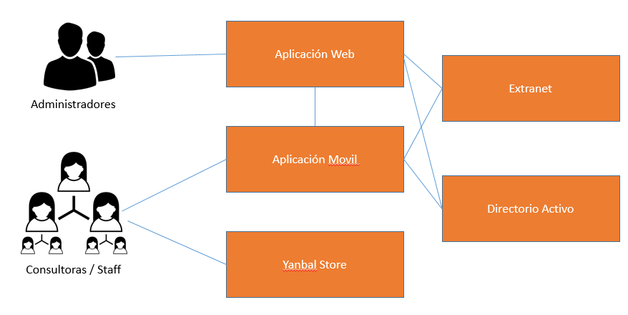

En el diagrama distinguimos:

**Consultoras / Staff:** Usuario de la aplicación móvil

**Administradores:** Encargados de configurar la aplicación y administrar los contenidos

**Aplicación Web:** Aplicación para la administración de parámetros y contenidos de la aplicación móvil

**Aplicación Móvil:** Aplicación por la cual se navega por el contenido publicado para leer o añadir atributos a los archivos disponibles.

**Yanbal Store:** Tienda de aplicaciones de la marca para la fuerza de venta.

**Extranet:** Repositorio de los usuario de la FFVV

**Directorio Activo:** Repositorio de los usuario del Staff

# Vista de Negocio

Se muestra la vista de negocio en un diagrama con los casos de uso mas significativos



**Autenticarse Móvil:** Permite al usuario móvil iniciar una sesión en la aplicación móvil con su usuario y contraseña.

**Navegar por Contenido:** Permite al usuario leer el contenido cargada en la aplicación móvil.

**Sincronizar Contenido:** Permite sincronizar nuevo contenido al dispositivo móvil

**Enviar log y Estadísticas:** Envía los eventos ocurridos en la aplica cion móvil y las estadísticas de usos

**Autenticarse Web:** Permite al usuario iniciar sesión en la aplicación web con su usuario y contraseña

**Gestionar Perfil:** Da permisos a los contenidos registrados por perfil y país

**Gestionar Contenido:** Permite cargar, modificar o eliminar contenido.

**Gestionar Agrupaciones:** Permite crear grupos de documentos y crear arboles hasta con 3 niveles de profundidad.

**Gestionar Parámetros:** Permite agregar, modificar o eliminar parámetros de la aplicación (.

# Vista de Aplicación:

# Diagrama de Componentes

Se presenta a continuación el diagrama de componentes en el cual se muestran los principales componentes, interfaces y artefactos de la solución.

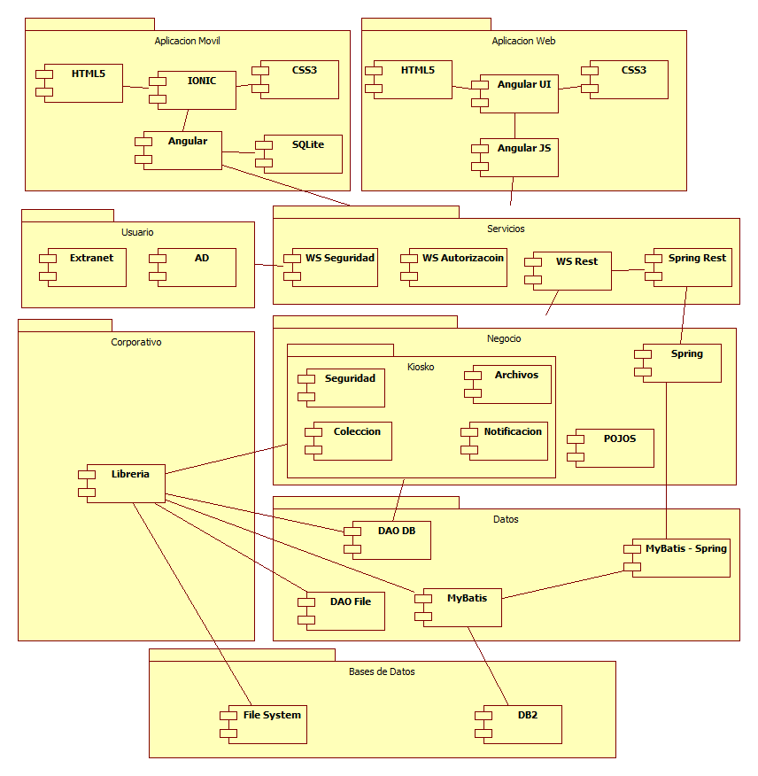

# Vista de datos:

Se distinguen las siguientes bases de datos:

1. Base de datos móvil: base de datos local en cada dispositivo donde la aplicación esté instalada; contiene las siguientes entidades:
   1. Archivo
   2. Colección
   3. Atributo
2. Base de datos Aplicación Web: base de datos propia de la aplicación la cual cuenta con las siguientes entidades:
   1. Archivo
   2. Colección
   3. Perfil
   4. Parámetro
3. Base de datos de autorización de aplicaciones la cual cuenta con las siguientes entidades
4. Rol
5. Aplicación
6. Objeto
7. Usuario
8. País

# Vista de aplicación:

Se distinguen los siguientes subsistemas que conforman al sistema:

# Subsistema (aplicación) móvil: aplicación que residirá en los dispositivos móviles de la fuerza de venta.

# Subsistema (aplicación) de servicios: aplicación que expondrá los servicios necesarios para la comunicación con la aplicación web y la aplicación móvil así con otras aplicaciones y repositorios de Yanbal (Extranet y AD).

* + 1. Subsistema Administrador: aplicación que almacena y gestiona la información de contenidos, los parámetros, los usuarios y perfiles.

# Vista de Infraestructura:

No aplica

# Diagrama de Despliegue:

El siguiente diagrama muestra la infraestructura base (S.O. MDW) y física donde se despliega el sistema, las características de la infraestructura y los componentes instalados en cada uno de los nodos.

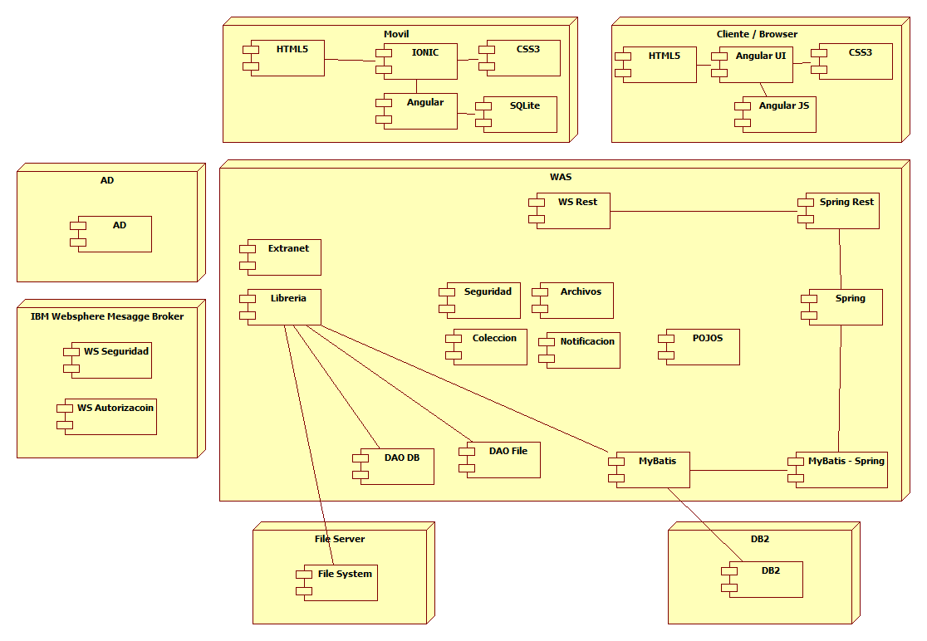

# Interfaces

Las interfaces identificadas son:

| Nro. | Nombre | Código de interfaz | Explicación |
| --- | --- | --- | --- |
| 1 | Listado de países | LISTADO DE PAÍSES | Devuelve la lista de unidades de negocio de Yanbal. |
| 2 | Validar las credenciales de Extranet | VALIDAR CREDENCIALES USUARIO EXTRANET | Valida las credenciales de la Consultora (país, código y clave). |
| 3 | Validar Credenciales en el Directorio activo | VALIDAR CREDENCIALES USUARIO DIRECTORIO ACTIVO | Valida las credenciales del personal de staff |
| 4 | Autorización | AUTORIZAR OPCIONES Y CONTENIDO | Dar acceso a las opciones y contenido según perfil |

# Volumetría (Sizing)

A la culminación de este documento no se cuenta con información suficiente para calcular la volumetría.

# Excepciones

A la culminación de este documento no se han identificado excepciones

# Riesgos

Los siguientes son los riesgos identificados, los mismos que deberán ser gestionados mediante los mecanismos del proyecto:

| Riesgo | Mitigación |
| --- | --- |
| R1.- Cambios tecnológicos externos: se refiere a los cambios en las tecnologías móviles sobre los cuales no se tiene control. | Realizar pruebas sobre las versiones beta y productivas de los sistemas operativos elegidos, la lista debe ser evaluada antes de la etapa de pruebas. |
| R2.- Rendimiento (sizing): no se cuenta con los datos necesarios para calcular la demanda sobre los servicios de la aplicación, pudiendo poner en riesgo la experiencia del usuario.  Esto conlleva a no poder definir el emplazamiento (y requerimientos de este), lo cual puede aumentar el costo del proyecto. | Realizar pruebas de rendimiento tempranas a los servicios de la aplicación y determinar su rendimiento.  Definir la estrategia de delivery considerando un roll-out paulatino.  Aislar los servicios de la aplicación y fijar un límite seguro máximo de transacciones o uso de recursos |
| R3.- Servicios adicionales: debido a la etapa del proyecto existe la posibilidad de la aparición de nuevos servicios (no identificados). | Cerrar el alcance funcional y revaluar la lista de interfaces necesarias. |
| R4.- Baja calidad de código: dado el tipo de tecnologías a emplear, las posibilidades de desviarse de las buenas prácticas y recomendaciones es alta, generando así una aplicación de baja calidad con alto costo de mantenimiento y de errores. | Revisar y alterar los estándares de codificación seguidos por el proveedor.  Añadir revisiones de código en las etapas adecuadas. |
| R5.- Servicios existentes no cumplen con lo requerido | Realizar pruebas tempranas del servicio de seguridad y validar que la información necesaria sea parte de la respuesta del mismo  Analizar de manera rápida (en caso de que el servicio no cumpla los requerimientos) la factibilidad de desarrollar un servicio complementario o modificar el existente. |
| R6.- Dificultades técnicas referidas a transaccionalidad de grabar información en dos bases de datos y posible degradación del tiempo de respuesta (referido al servicio de autorización). | Es durante el diseño en el que se debe abordar la transaccionalidad y realizar una prueba de grabación en dos repositorios y hacer una comparación de tiempos de respuesta. |

# Consideraciones y Actividades

* Incluir pruebas de performance: luego de implementados los servicios se deben realizar pruebas de performance en los ambientes de prueba, realizando las mejoras que puedan identificarse.
* Incluir una revisión de código parcial y final en la etapa de codificación tanto de la aplicación móvil como de aplicación web y los servicios.
* Definir una estrategia de ‘roll out’ paulatina, considerando los resultados de la prueba de performance.
* Obtener información de transacciones del Kiosko 1.0 a fin de poder tener una línea base sobre la cual se evaluará la aplicación en las pruebas de performance.

# Conclusiones y Recomendaciones

Desde el punto de vista de Arquitectura, el proyecto presenta un grado de riesgo medio, tiene altas probabilidades de alcanzar los objetivos que persigue; por tanto se recomienda tomar las acciones planteadas en el presente lo antes posible a fin de aumentar las probabilidades de éxito.